Журнал


Работаем с воспитателями / Работаем с воспитателями
Принципы дистанционных занятий, о которых должны знать воспитатели. Консультация в ноябре
Ситуация с коронавирусом сегодня может вернуть педколлективы к дистанционному формату работы. Расскажите педагогам на консультации в ноябре, какие принципы дистанционных занятий нужно учитывать и какие технические ресурсы для них нужны. Воспользуйтесь готовым конспектом консультации и практическими заданиями.

Споров о том, можно или нельзя заниматься с дошкольниками дистанционно за последние полгода было много. Главное, что должны помнить педагоги, дистанционное обучение детей дошкольного возраста нужно выстраивать через родителей. Это главный принцип работы в таком формате. Расскажите педагогам о допустимых направлениях дистанта в детском саду и материалах, которые они могут применять. Воспользуйтесь готовым конспектом консультации.

Что включает конспект консультации
Конспект консультации включает три части: предварительное анкетирование, мозговой штурм, теоретическую и практическую части. В начале встречи предложите педагогам ответить на вопросы анкеты, чтобы выяснить, насколько активно они используют современные электронные средства связи в личных целях, для общения с родителями воспитанников, умеют ли пользоваться программами для видеоконференций, проводили ли уже занятия дистанционно.
Затем организуйте мозговой штурм. Предложите педагогам поделиться своими знаниями и представлениями о дистанционном обучении, чтобы оценить уровень их компетентности в этих вопросах.
В теоретической части консультации расскажите, с какой целью педагоги могут проводить дистанционные занятия с детьми, какие правила при этом нужно соблюдать. Подробно остановитесь на том, как дистанционно выстроить общение с родителями и в чем польза такого формата. В конце консультации предложите выполнить задание.

Какое задание дать педагогам по итогам консультации
Важно, чтобы педагоги, особенно те, кто еще не оформлял материалы для дистанционных занятий и не общался в таком формате с родителями, попробовали это сразу после консультации. Поэтому предложите им два задания: в конце вашей встречи – составить план тематической недели в рамках дистанционного взаимодействия с семьями, а после – запланировать и провести онлайн-консультацию с родителями посредством Zoom.

Конспект консультации

1-я часть – анкетирование и мозговой штурм
Перед консультацией предложите педагогам ответить на вопросы анкеты. Заложите время, чтобы успеть проанализировать их ответы. В начале консультации расскажите о результатах анкетирования и с помощью метода мозгового штурма предложите поразмышлять на тему дистанционного обучения.

Предварительная анкета для педагогов
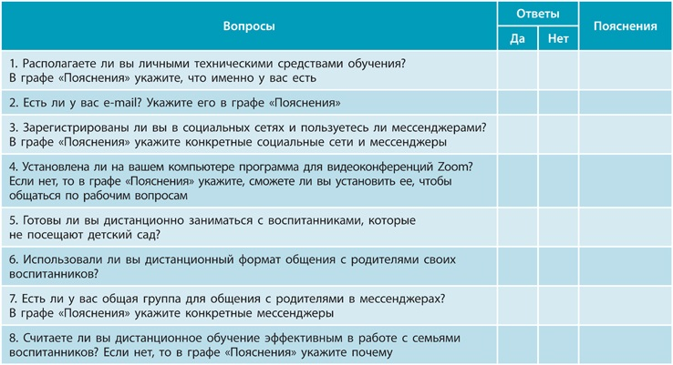
Скачать
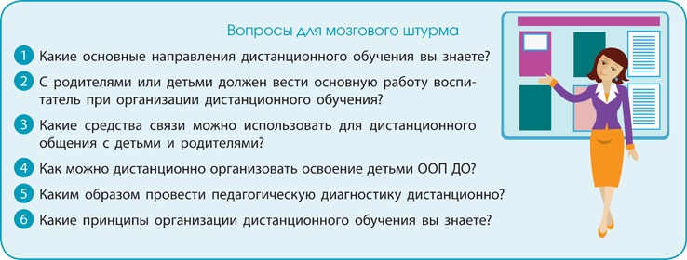
Скачать

2-я часть – теоретическая
В связи со сложившейся эпидемиологической ситуацией нам приходится искать новые и безопасные формы и методы работы с воспитанниками и родителями. Из-за повышенных санитарных требований сейчас не всегда есть возможность использовать традиционные методы работы. На помощь нам приходят социальные сети и мессенджеры, через которые мы общаемся дистанционно.
На данном этапе всевозможные консультации, фото- и видеоматериалы, которые вы оформляете, служат подспорьем для родителей в вопросах воспитания и обучения детей дома. Такой формат взаимодействия позволяет нам продолжать непрерывно развивать детей даже в тот момент, когда они не посещают детский сад по разным причинам:
- самоизоляция в период карантина, пандемии;
- медицинский отвод по состоянию здоровья и другим индивидуальным причинам;
- по желанию родителей, у которых есть объективные причины;
- по семейным обстоятельствам.
Важно своевременно выявлять таких детей в группе и помогать родителям организовать их пребывание дома с пользой: предоставить ребенку возможность дистанционно осваивать программу дошкольного образования в полном объеме, готовиться к школе, если это воспитанник подготовительной группы. Занять ребенка можно не только компьютерными играми и мультфильмами, но и полезными делами: он может что-то конструировать, изготавливать поделки, собирать пазлы, рисовать, посещать онлайн-экскурсии. Поэтому дистанционное обучение – актуальная форма работы с дошкольниками, которая при этом имеет свои особенности. О них должен знать каждый педагог.
Пять принципов построения дистанционного обучения
- В центре – ребенок, его познавательная деятельность, а не сам предмет образовательной области.
- Взрослый – тьютор, который направляет деятельность ребенка.
- Четко определенное время восприятия материала. Не весь материал может быть понятен ребенку с первого раза.
- Постепенное вовлечение ребенка. Сначала родитель самостоятельно знакомится с материалом, затем демонстрирует его ребенку в игровой форме.
- Корректное управление деятельностью ребенка в ходе занятия. Взрослый направляет, а не заставляет, оценивает сложность задания и уточняет, все ли ребенку понятно, нравится ли ему заниматься

Как организовать дистанционное обучение
Сейчас нам важно вспомнить, что родители – первые воспитатели своего ребенка. Среда, в которой находится дошкольник, играет большую роль для его развития. Эту среду должны создавать именно родители, задача педагога – помочь им в этом.
В отличие от школьников, дошкольники не могут свободно пользоваться компьютером, электронной почтой, социальными сетями в отсутствие родителей. Поэтому дистанционное обучение на уровне дошкольного образования предполагает подготовку рекомендаций по воспитанию и обучению детей для родителей, а также подбор игр, упражнений и заданий по актуальным темам для занятий дома.
Почти в каждой семье сейчас есть ноутбук, телефон, планшет и другие гаджеты. Родители пользуются электронной почтой, мессенджерами Viber, WhatsApp, Skype, социальными сетями VK, Instagram и Zoom. Все это дает возможность педагогу пообщаться с детьми и родителями, например, по видеосвязи, предложить интересные занятия, игры или поговорить о настроении ребенка.
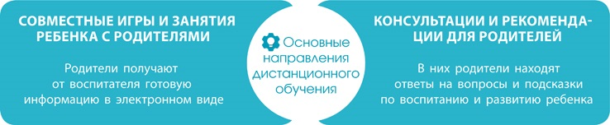

Как построить работу с детьми и родителями
Начните работу с анкетирования по теме «Дистанционное сотрудничество детского сада и семьи». Воспользуйтесь готовой анкетой для родителей. Так вы сможете узнать отношение семей воспитанников к дистанционному обучению, их потребности и возможности для общения в таком формате. Запросите адрес электронной почты родителей по мобильной связи. Отправьте анкету на электронную почту родителей – когда получите обратную связь, сможете отправлять впоследствии на этот адрес необходимые рекомендации, задания, презентации и др.

Кликните на заголовок анкеты, чтобы ее открыть и скачать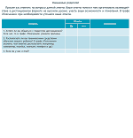

Анкета для родителей по теме
«Дистанционное сотрудничество детского сада и семьи»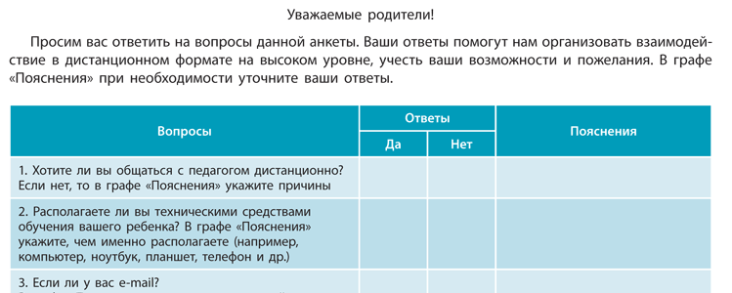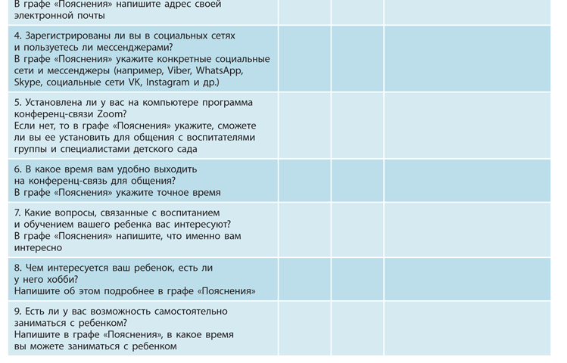Скачать
На основе данных анкет проанализируйте ресурсы и воспитательный потенциал каждой семьи, выберите подходящую тактику общения с каждым родителем. Это поможет вам лучше ориентироваться в их педагогических потребностях и учитывать индивидуальные особенности. Не все родители готовы сразу начать общаться с педагогами таким образом, но если работать так систематически – ситуация будет меняться.
Работайте индивидуально или создайте творческую группу педагогов по дистанционному взаимодействию с родителями. В зависимости от их запросов, а также с учетом ООП ДО, комплексно-тематического планирования вы можете разработать в помощь родителям разные материалы. Это могут быть рабочие альбомы для детей по всем тематическим неделям и основным разделам: речевое развитие, обучение грамоте, математика и окружающий мир. Также вы можете схематично оформить содержание темы недели, то есть о чем родители могут поговорить дома с ребенком.
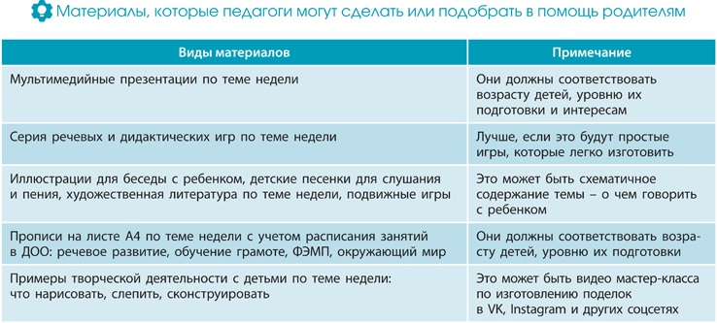

► Кликните на заголовок содержания, чтобы его открыть и скачать

Пример «схематичного» содержания темы недели «Вода»
(в помощь родителям детей подготовительной к школе группы)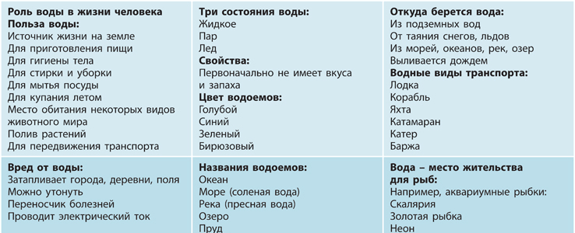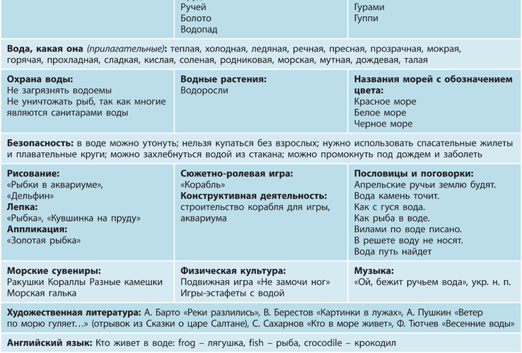Скачать
Создайте для заинтересованных в таком формате взаимодействия родителей группу в Viber, WhatsApp. В чат группы вы можете присылать ссылки своих мастер-классов, интересных статей по воспитанию и обучению детей.
Заведите в интернете свой личный блог и размещайте в нем фото- и видеоматериал для дистанционной работы с семьями воспитанников, а также примеры их творческих работ. Не забудьте отправить родителям ссылку на свой блог. Возможно, он заинтересует тех, кто до этого еще не откликнулся на такую форму работы с вами. Тем самым вы охватите большее количество родителей.
Некоторые педагоги задаются вопросом, как организовать групповую дистанционную работу. В этом поможет программа конференц-связи Zoom. Она должна быть установлена у вас на компьютере и на компьютере родителей. В удобное для всех время создайте конференцию и отправьте ссылку в чат группы. Продублируйте ее по электронной почте для тех, кто не является участником группы в мессенджере. Особое внимание во время конференц-связи уделите общению с детьми. Они должны видеть вас, общаться с вами, задавать вопросы. В это время вы можете беседовать с ними, показывать мультимедийную презентацию, тоже задавать вопросы и определять пробелы в их знаниях.
В рамках педагогической диагностики воспитанников в детском саду вы можете предложить родителям анкеты с характеристиками, которые соответствуют возрастному этапу развития их ребенка, и попросить их заполнить. Отправляйте эту информацию персонально каждому родителю и лично обсуждайте результаты диагностики.
Во время дистанционной работы с семьями придерживайтесь основных принципов построения дистанционного обучения, ознакомьте с ними родителей. Обратная связь родителей – фотоальбомы заданий и творческих работ, которые дети выполняли дома самостоятельно и вместе с семьей, – поможет вам оценить результативность дистанционного обучения. Также на протяжении всего дистанционного взаимодействия важно выяснять, как дети справляются с заданиями, не испытывают ли они эмоционального дискомфорта, интересно ли им познавать новое.
Таким образом, при грамотном подходе к новому формату взаимодействия посредством дистанционных образовательных технологий вы поможете родителям организовать образовательную деятельность детей дома, общение с дошкольниками будет более интересным и насыщенным. Дошкольники не будут скучать, получат больше внимания, любви со стороны самых близких людей, а родители смогут лучше узнать своих детей: их интересы, потребности, желания и способности. Кроме того, в рамках дистанционного формата взаимодействия родители станут полноценными участниками образовательных отношений, примерят на себя роль педагога и начнут воспринимать компьютер и другие гаджеты не как игрушку, а как средство обучения.

3-я часть – практическая
Одно задание предложите педагогам выполнить в конце консультации – сразу после вашего выступления, а на второе задание дайте время, например, две недели.
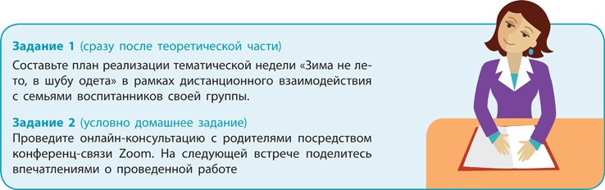
Скачать

Нам важно ваше мнение! Пожалуйста, оцените статью,
выбрав один из пяти смайликов внизу страницы (сервис доступен на e.stvospitatel.ru).

